Consultas Base de datos de procesos Sena

Integrantes

David Cruz

Edwin Abaunza

Kennen Cortez

Luis Mariño

Mahily Gutiérrez

**FICHA** 3197815

Bases de datos relacionales

Martha Cuervo

Centro de Servicios Financieros

Bogotá D.C

### Consulta 1: Conteo de aprendices por ficha con detalles académicos

### Enunciado: Consulta que permite obtener la cantidad de aprendices registrados por ficha, junto con el nombre del programa de formación, la jornada y la modalidad correspondientes. Esto es útil para el control académico y la distribución de recursos.

### Datos utilizados:

### Num_ficha (número de ficha)

### cantidad_aprendices (conteo por ficha)

### nombre_programa

### nombre_jornada

### nombre_modalidad

### Tablas manipuladas:

### aprendiz

### ficha

### programas

### jornada

### modalidad

### SQL:

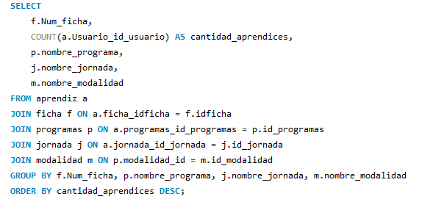

-- Cantidad de aprendices por ficha y programa

SELECT

f.Num_ficha,

COUNT(a.Usuario_id_usuario) AS cantidad_aprendices,

p.nombre_programa,

j.nombre_jornada,

m.nombre_modalidad

FROM aprendiz a

JOIN ficha f ON a.ficha_idficha = f.idficha

JOIN programas p ON a.programas_id_programas = p.id_programas

JOIN jornada j ON a.jornada_id_jornada = j.id_jornada

JOIN modalidad m ON p.modalidad_id = m.id_modalidad

GROUP BY f.Num_ficha, p.nombre_programa, j.nombre_jornada, m.nombre_modalidad

ORDER BY cantidad_aprendices DESC;

**RESULTADO:**

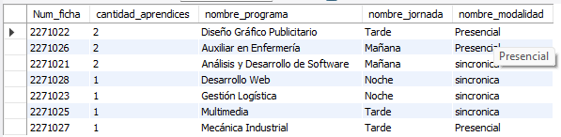

Consulta 2: Ambientes disponibles y última entrega registrada

Enunciado:  
Consulta que muestra los ambientes que están disponibles, el nombre del responsable de la última minuta registrada en dichos ambientes y la fecha de entrega más reciente. Esto permite monitorear el uso y control de los espacios físicos.

Datos utilizados:

* num_ambiente
* tipo_ambiente
* estado del ambiente (filtrado como 'Disponible')
* fecha_hora_entrega (última entrega)
* responsable_minuta (nombre del usuario)

Tablas manipuladas:

* ambiente
* registro_minuta
* usuario

**SQL:**

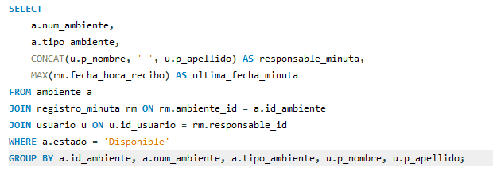

-- 2. Ambientes con recursos disponibles y responsables de minuta

SELECT

a.num_ambiente,

a.tipo_ambiente,

CONCAT(u.p_nombre, ' ', u.p_apellido) AS responsable_minuta,

MAX(rm.fecha_hora_recibo) AS ultima_fecha_minuta

FROM ambiente a

JOIN registro_minuta rm ON rm.ambiente_id = a.id_ambiente

JOIN usuario u ON u.id_usuario = rm.responsable_id

WHERE a.estado = 'Disponible'

GROUP BY a.id_ambiente, a.num_ambiente, a.tipo_ambiente, u.p_nombre, u.p_apellido;

**RESULTADO:**

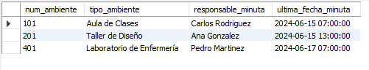

Consulta 3: Cantidad y tipos de incidentes por ambiente

Enunciado:  
Permite conocer la cantidad total de incidentes registrados en cada ambiente y los distintos tipos de incidentes reportados. Es útil para análisis de seguridad y mantenimiento.

Datos utilizados:

* num_ambiente
* tipo_ambiente
* total_incidentes
* tipos_incidentes_reportados (listado concatenado)

Tablas manipuladas:

* ambiente
* registro_incidente
* tipo_incidente

**SQL:**

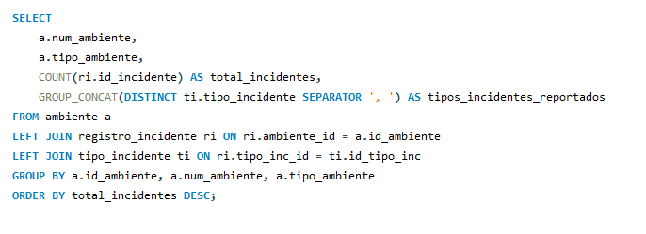

SELECT

a.num_ambiente,

a.tipo_ambiente,

COUNT(ri.id_incidente) AS total_incidentes,

GROUP_CONCAT(DISTINCT ti.tipo_incidente SEPARATOR ', ') AS tipos_incidentes_reportados

FROM ambiente a

LEFT JOIN registro_incidente ri ON ri.ambiente_id = a.id_ambiente

LEFT JOIN tipo_incidente ti ON ri.tipo_inc_id = ti.id_tipo_inc

GROUP BY a.id_ambiente, a.num_ambiente, a.tipo_ambiente

ORDER BY total_incidentes DESC;

**RESULTADO:**

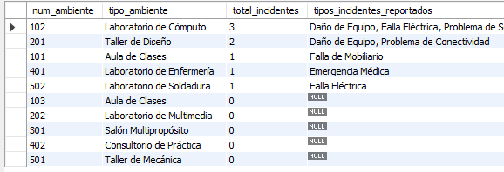

Enunciado:  
Esta consulta permite obtener los programas de formación junto con su jornada académica, la ficha a la que pertenecen, y los recursos tecnológicos o físicos disponibles asignados a sus ambientes. Es útil para gestión de ambientes y dotación de infraestructura.

Datos utilizados:

* nombre_programa
* nombre_jornada
* Num_ficha
* nombre_recurso
* estado (filtrado como 'Disponible')

Tablas manipuladas:

* aprendiz
* ficha
* programas
* jornada
* recursos

**Final del formulario**

SQL:

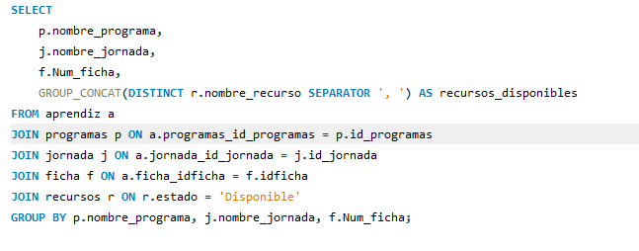

-- 4. Programas con recursos disponibles asociados a ambientes

SELECT

p.nombre_programa,

j.nombre_jornada,

f.Num_ficha,

GROUP_CONCAT(DISTINCT r.nombre_recurso SEPARATOR ', ') AS recursos_disponibles

FROM aprendiz a

JOIN programas p ON a.programas_id_programas = p.id_programas

JOIN jornada j ON a.jornada_id_jornada = j.id_jornada

JOIN ficha f ON a.ficha_idficha = f.idficha

JOIN recursos r ON r.estado = 'Disponible'

**RESULTADO**:

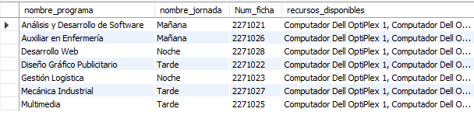

Consulta 5: Resumen de asistencia por aprendiz

Enunciado:  
Muestra un resumen de asistencia por cada aprendiz, incluyendo su nombre completo, la jornada a la que pertenece, el total de registros, cuántas veces asistió ('E'), cuántas faltó ('F'), e incluso el porcentaje de asistencia.

Datos utilizados:

* nombre_completo (concatenación de nombres y apellidos)
* nombre_jornada
* total_registros
* total_asistencias
* total_inasistencias
* porcentaje_asistencia

Tablas manipuladas:

* registro_inasistencia
* aprendiz
* usuario
* jornada

SQL:

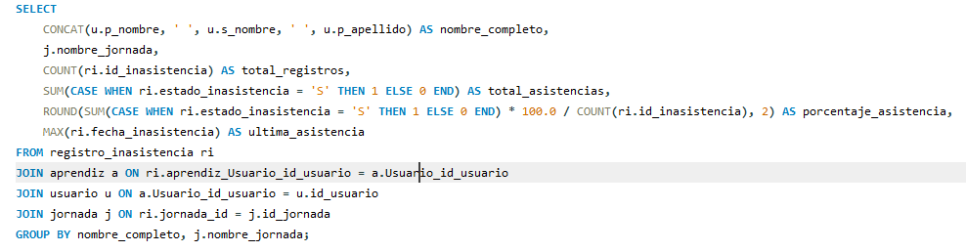

-- 5. Resumen de asistencia por aprendiz y jornada

SELECT

CONCAT(u.p_nombre, ' ', u.s_nombre, ' ', u.p_apellido) AS nombre_completo,

j.nombre_jornada,

COUNT(ri.id_inasistencia) AS total_registros,

SUM(CASE WHEN ri.estado_inasistencia = 'S' THEN 1 ELSE 0 END) AS total_asistencias,

ROUND(SUM(CASE WHEN ri.estado_inasistencia = 'S' THEN 1 ELSE 0 END) * 100.0 / COUNT(ri.id_inasistencia), 2) AS porcentaje_asistencia,

MAX(ri.fecha_inasistencia) AS ultima_asistencia

FROM registro_inasistencia ri

JOIN aprendiz a ON ri.aprendiz_Usuario_id_usuario = a.Usuario_id_usuario

JOIN usuario u ON a.Usuario_id_usuario = u.id_usuario

JOIN jornada j ON ri.jornada_id = j.id_jornada

GROUP BY nombre_completo, j.nombre_jornada;**RESULTADO**:

